Nombre del Proyecto | MiniFit
QA responsable | Polet Adasme

ID Caso de Prueba | DEF-MIN-146
Nombre defecto | validar que en catalogo - usuario no se pueda crear un usuario administrador con rut invalido
Fecha | 06-11-2025

Evidencia de Pruebas
Paso N°1 | 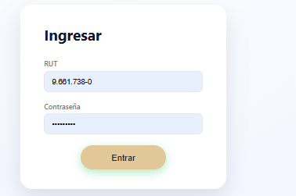
Paso N°2 | Crear el nuevo usuario  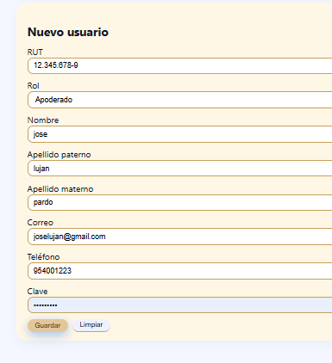
Paso N°3 | Se crea con un rut invalido

